TEST PSICOTECNICO 41

El gráfico siguiente recoge las estadísticas de los libros prestados en el año 2018 en una biblioteca. A partir de la información del gráfico, responda a las preguntas:
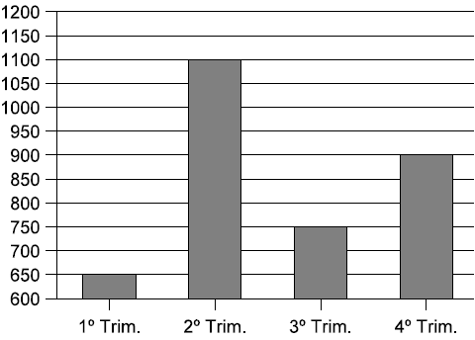
1. ¿Cuál ha sido la media trimestral de libros prestados en todo el año 2018?
a) 760 b) 800 c) 850 d) 550

2. Si por cada retraso en la devolución del libro se cobran 6 euros y en el 4º trimestre se recaudaron 1.500 euros por este motivo, ¿cuántos libros no se devolvieron a tiempo en este trimestre?
a) 150 b) 250 c) 225 d) 160

3. En el 4º trimestre, un 50% del total de libros se prestaron entre octubre y noviembre. ¿Cuántos se prestaron en diciembre?
a) 450 b) 300 c) 440 d) 400

4. ¿En qué porcentaje supera el número de libros prestados del 4º trimestre al del 3º?
a) más del 30% b) menos del 10 % c) 15 % d) 20 %

5. Si se prevé un aumento de la cantidad de libros prestados en el 2019 del 25%, ¿cuántos libros de media se espera que se presten cada mes?
a) 360,2 b) 354,16 c) 350,25 d) 365

6. En el 1º trimestre, sumando los días totales que se prestaron los libros es 19.500. ¿Qué media de días prestados hubo?
a) 25 b) 30 c) 35 d) 40

7. ¿Qué media (aproximada) de libros prestados hubo en el 2º trimestre?
a) 11 b) 12 c) 14 d) 13

8. ¿Cuántos libros más se prestaron el trimestre con más préstamos con respecto al que menos?
a) 440 b) 450 c) 460 d) 480

9. En el segundo trimestre se han prestado en febrero el 25% y en enero 125 más que en febrero. ¿Cuántos se prestaron en marzo?
a) 425 b) 415 c) 435 d) 405

10. En qué porcentaje supera el 4º trimestre al 1º?
a) 38’5% b) 37% c) 34% d) 33’5%

En los ejercicios 11 a 14 indique qué palabra (A, B, C o D) tiene un significado más próximo a la definición que aparece encima.

11. Aplícase a las cosas que tienen un movimiento o agitación semejante al temblor.
a) Inerte b) fulgurante c) temeroso d) estremecido

12. Que sobrecoge o asusta por su morbosidad, exagerada crueldad o dramatismo.
a) desesperante b) aterrador c) irritante d) alterable

13. De corta extensión o duración
a) veloz b) pertinaz c) puntero d) pasajero

14. Cuidado y actividad en ejecutar una cosa.
a) ahínco b) conveniencia c) sometimiento d) condescendencia

Lea el siguiente texto y conteste a las preguntas 15 a 18.

Una galería de arte comercializa diferentes tipos de cuadros: paisajes, retratos, bodegones y desnudos. Cada cuadro se clasifica según la técnica con la que esté pintado (al óleo, con acuarela o con carboncillo), excepto los retratos que son todos al óleo.
El material se distribuye en la galería de la siguiente manera: en la zona Asturiana están los paisajes que no están pintados ni al óleo ni con carboncillo. Estos últimos están en la zona Valenciana, con los desnudos de su misma técnica, y aquéllos están en la zona Extremeña, con todos los retratos. En las zonas Andaluza y Centro se distribuye el resto de cuadros del siguiente modo: en la primera están los bodegones pintados con carboncillo, y los desnudos y bodegones pintados con acuarela. En la segunda zona están los bodegones y desnudos al óleo.
Para pasar por todas las zonas hay que seguir el siguiente recorrido: al entrar se pasa por la zona Valenciana. A continuación están los cuadros de la zona Andaluza enfrente de los paisajes con acuarela. Al fondo del todo están todos los cuadros pintados al óleo: a la izquierda están los bodegones y los desnudos; a la derecha está la zona Extremeña.

15. ¿En qué zona están los retratos?
a) en la zona Extremeña b) en la zona Asturiana c) en la zona Valenciana d) en la zona Centro

16. ¿En qué zona están los desnudos pintados con carboncillo?
a) en la zona Andaluza b) en la zona Valenciana c) en la zona Centro d) en la zona Extremeña

17. ¿Cuál de los siguientes tipos de cuadros está en la zona Andaluza?
a) Desnudos pintados con carboncillo b) Bodegones pintados con carboncillo
c) Paisajes pintados al óleo d) Paisajes pintados con acuarela

18. Señale la alternativa correcta:
a) Al entrar están los bodegones con carboncillo
b) Al fondo a la izquierda están los retratos
c) Los bodegones y paisajes pintados con acuarela están unos enfrente de otros.
d) Al fondo a la derecha hay algún bodegón al óleo.

Elija la palabra (A, B, C o D) que está incorrectamente escrita, es decir, que contiene una falta de ortografía.
A B C D
19 ramplón timbal henvestidura cáncer
20 zócalo viario deshalojo desuso
21 bugía horca nocivo abnegar
22 estiercol vestigio vetusto ambivalencia

23 ¿Cuántas veces aparece una letra cambiada por otra o se omite o introduce erróneamente la diéresis?
Unguento Yaga Uvicación Proseneta Arguir Ayende Vergüenza

a) 4 b) 5 c) 6 d) 7

24. ¿Cuántas veces se produce una omisión o introducción errónea de una letra?
Suscripción Arrebozar Coordinación Prorrata Susceptible Arramblar

a) 0 b) 1 c) 2 d) 3

25. ¿Cuántas palabras tienen un error en la tilde?
Anduvieramos Geránio Errais Pumbleo Truhan

a) 2 b) 3 c) 4 d) 5

¿Cuál está mal escrita?
26. a) antediluviano b) ex profeso c) tejemaneje d) vice versa
27. a) londinense b) metereología c) idiosincrasia d) zigzag

A continuación se le presenta un cuadro de letras dispuestas en diez filas y veinte columnas. Atendiendo a su contenido, conteste a las siguientes cuestiones.

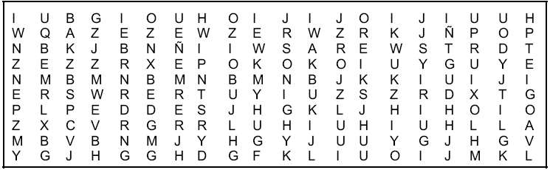

28. ¿Cuántas veces aparece la W en la cuarta columna?
a) ninguna b) 1 c) 2 d) 3

29. ¿Cuántas veces aparece la e en la cuarta fila?
a) ninguna b) 1 c) 2 d) 3

30. ¿Qué vocal aparece más veces en las dos últimas filas?
a) E b) I c) O d) U

31. ¿Cuántas veces aparece en el cuadro la misma letra dos veces consecutivas en la misma fila?
a) 6 b) 7 c) 8 d) 9

32. ¿En cuál de las siguientes columnas aparece más veces la letra R?
a) cuarta b) quinta c) sexta d) séptima

33. ¿En cuál de las siguientes filas aparece más veces la letra L?
a) séptima b) octava c) novena d) décima

34. ¿Cuántas vocales aparecen en las seis últimas columnas?
a) 19 b) 20 c) 21 d) 22

35. ¿Cuántas veces aparece en el cuadro la misma letras dos veces consicutivas en la misma columna?
a) 4 b) 5 c) 6 d) 7

36. ¿Cuántas veces aparece la letra B en el cuadro?
a) 6 b) 7 c) 8 d) 9

A continuación verá el alfabeto que utilizan en un país exótico.



En cada ejercicio se presenta una serie de símbolos ordenados según el citado alfabeto. Su tarea consiste en averiguar la ley que sigue cada serie y qué símbolo de los cuatro situados a la derecha continuaría la serie que se presenta a la izquierda. Por ejemplo, si tuviésemos la serie , el símbolo que la continuaría sería: .

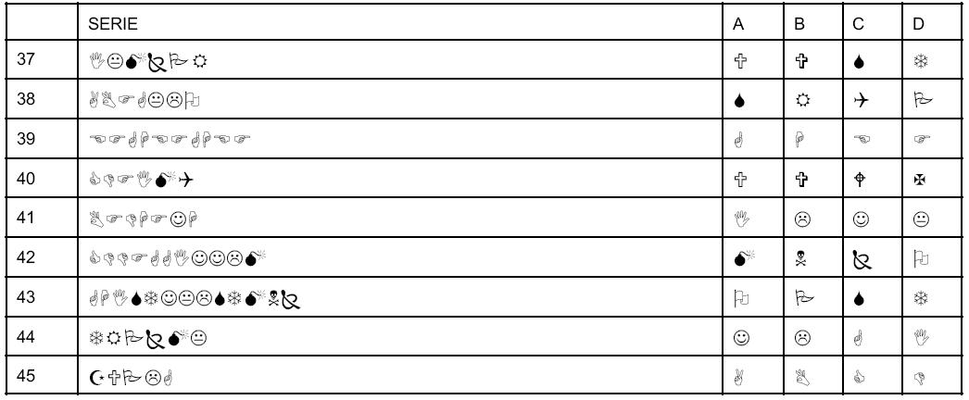

Soluciones

- C
- B
- A
- D
- B
- B
- B
- B
- A
- A
- d
- b
- d
- a
- a
- b
- b
- c
- c
- c
- a
- a
- d
- c
- c
- d
- b
- b
- d
- d
- d
- b
- b
- c
- b
- d
- d
- d
- a
- c
- b
- a
- c
- d
- b

